乐学易学 计算思维
大数据技术与应用专业

人◆才◆培◆养◆方◆案
Python编程基础

目 录

一、 专业名称及代码 1
二、 入学要求 1
三、 基本修业年限 1
四、 职业面向 1
五、 培养目标及培养规格 1
（一） 培养目标 1
（二） 人才培养规格 2
六、 课程设置及要求 4
（一） 通识教育课程设置 4
（二） 专业（技能）课程设置 4
（三） 专业核心课程要求 5
七、 教学进程总体安排 7
八、 教学要求 8
（一） 师资队伍 8
（二） 教学设施 9
（三） 教学资源 11
（四） 教学方法 12
（五） 教学评价 13
（六） 质量管理 14
九、 毕业要求 15
十、 附录 16

- 专业名称及代码
1.专业名称：大数据技术与应用
2.专业代码：610215
- 入学要求
普通高级中学毕业、中等职业学校毕业或具备同等学力
- 基本修业年限
3年为主，最长修业年限为5年
- 职业面向
所属专业大类（代码） | 所属专业类  （代码） | 对应  行业  （代码） | 主要职业类别  （代码） | 主要岗位类别（或技术领域） | 职业资格证书或技能等级证书举例
电子信息大类  （61） | 计算机类（6102） | 互联网数据服务（645） | 信息和通信工程技术人员（2-02-10）、  软件和信息技术服务人员（4-04-05） | 网络数据清洗、网络系统运维、数据分析应用 | 网络管理员  计算机程序设计员（三级）  全国计算机等级考试三级（NCRE）数据库技术证书
- 培养目标及培养规格
- 培养目标
培养思想政治坚定、德技并修、全面发展，适应大数据行业发展及海南建设自贸区需要，具有良好的人文素养和职业道德，爱岗敬业、勇于创新及具有良好心理素质，掌握与计算机网络与信息处理知识，具备大数据应用系统搭建，大数据采集、存储、清洗、分析及数据库管理的专业能力和技能，面向大数据采集、大数据清洗、大数据分析、大数据运维工程师等工作岗位的高素质劳动者和技术技能人才。
- 人才培养规格
- 素质目标
- 具有正确的世界观、人生观、价值观。坚决拥护中国共产党领导，树立中国特色社会主义共同理想，践行社会主义核心价值观，具有深厚的爱国情感、国家认同感、中华民族自豪感；崇尚宪法、遵守法律、遵规守纪；具有社会责任感和参与意识。
- 具有良好的职业道德和职业素养。崇德向善、诚实守信、爱岗敬业，具有精益求精的工匠精神；尊重劳动、热爱劳动，具有较强的实践能力；具有质量意识、绿色环保意识、安全意识、信息素养、创新精神；具有较强的集体意识和团队合作精神，能够进行有效的人际沟通和协作，与社会、自然和谐共处；具有职业生涯规划意识。
- 具有良好的身心素质和人文素养。具有健康的体魄和心理、健全的人格，能够掌握基本运动知识和一两项运动技能；具有感受美、表现美、鉴赏美、创造美的能力，具有一定的审美和人文素养，能够形成一两项艺术特长或爱好；掌握一定的学习方法，具有良好的生活习惯、行为习惯和自我管理能力。
- 知识目标
- 掌握必备的基础文化知识和基础英语；
- 熟悉与本专业相关的法律法规以及环境保护、安全消防、文明生产等相关知识；
- 掌握数据采集的需求分析与采集方案设计；
- 掌握数据库的体系结构、数据模型、数据库设计理论、数据库设计和数据库保护的方法。
- 掌握数据准备、清洗、数据预处理、数据分析等方法和技术；
- 掌握大数据技术与应用专业基本的专业技能，能满足大数据岗位的基本素质。
- 能力目标
- 具有良好的语言、文字表达能力和沟通能力；
- 具有探究学习、终身学习、分析问题和解决问题的能力；
- 具备数据库系统管理维护的能力；
- 具备办公自动化设备维护的能力；
- 具备Linux Server 、Hadoop项目管理维护的能力；
- 具备信息检索、甄别、整理、去重、存储、语义分析能力；
- 具备数据清洗、存储、处理与分析的基本能力。
- 课程设置及要求
- 通识教育课程设置
包括实用英语1、实用英语2、信息技术、毛泽东思想与中国特色社会主义理论体系概论、形势与政策、思想道德修养与法律基础、体育与健康1、体育与健康2、写作与交流、礼仪与修养、大学生心理健康教育、大学生职业生涯规划、大学生就业指导、大学生创新创业基础、军事理论I，共15门。
- 专业（技能）课程设置
包括专业基础课程、专业核心课程、专业拓展课程，如下面的图所示。
专业
拓展
课程
大数据数学基础、大数据分析基础、图像处理、云平台业务部署与维护，四选一；企业IT部署架构、SPSS Modeler综合实训、大数据爬虫技术、工程制图与CAD，四选一；数据采集与预处理、Power BI 理论与应用、大数据运维基础、商务数据内容维护与管理，四选一；Linux应用综合实训；数据库管理综合实训；共5门课程。另，每位学生应通过获取技能证书、参赛或参与重大教学实践活动等获得4学分。
专业创新创业教育、 Linux操作系统基础、JAVA程序设计基础、云计算网络基础、Python编程基础、HTML5+CSS3网页制作，共6门。
专业
基础
课程
大数据Hadoop技术、JAVA应用、Python应用、数据库应用技术、大数据Spark实战、网络运维技术，共6门。
专业
核心
课程
专业课程

- 专业核心课程要求
序号 | 课程名称 | 课程目标 | 主要内容 | 教学要求
1 | 大数据Hadoop技术 | 掌握Hadoop架构、原理；Hadoop集群配置及安装；Hadoop IDE开发环境配置；Hadoop的常用命令等基本知识，具备Hadoop大数据开发能力。 | Hadoop简介、架构、原理；Hadoop集群配置及安装（JDK 、SSH）；Hadoop IDE开发环境配置；Hadoop Java API编程实例；Hadoop命令；Hadoop基础编程；Hadoop高级编程。 | 以实例项目工程为主
2 | JAVA应用 | 掌握面向对象的编程思维、具备简单系统规划、系统设计能力。熟悉Java编程的知识和技能。 | 继承概念及实现，子类与父类，super关键字，抽象与接口基本概念与异同，对象多态，自动装箱与拆箱；异常概念与编程；包概念与导入泛型概念与编程应用Java类集；建立Java EE项目。 | 以实例编程为主
3 | Python应用 | 掌握Python库的安装方法及常用Numpy、Pandas、Scikit-Learn、Matplotlib库的基本知识，具备使用Python进行数据分析的能力。 | 数据分析简介、Jupyter notebook安装、Numpy基础、Pandas进阶、DataFrame高级操作、Scikit-Learn应用、Matplotlib库绘图。 | 以实例项目工程为主
4 | 数据库应用技术 | 掌握MySQL数据库管理和维护的各种技术，使学生具备数据库工程师专业水平的能力。 | MySQL的基础知识、体系结构、数据库日常维护和操作的相关内容；存储引擎的相关内容，系统优化。 | 以实例制作为主
5 | 大数据Spark实战 | 掌握Spark的安装配置、原理与架构的基本知识，具备Spark开发的能力。 | Spark简介、应用场景；Spark安装配置；Spark原理与架构；Scala编程语言；Spark Transformation/  Action编 程；Spark Intellij IDEA开发环境配置；Spark Core；Spark SQL；Spark Streaming。 | 以实例项目工程为主
6 | 网络运维技术 | 掌握网络管理与维护及故障诊断的基本理论知识，掌握网络设备管理与维护的基本方法，熟练网络测试与诊断工具的使用。 | 网络运维基础；物理层维护；数据链路层故障分析与排除；网络层故障诊断与维护；传输层维护；网络高层的维护；无线网络的故障诊断。 | 以工作流程中的工作任务为单元教学
- 教学进程总体安排
 | 课程类别 | 学时数 | 学分 | 类别小计 | 百分比 | 百分比 | 备注
通识 | 必修 | 532 | 33 | 596 | 21.28% | 23.84% | 固定
 | 公选 | 64 | 4 |  | 2.56% |  | 固定
专业 | 基础 | 318 | 18 | 1654 | 12.72% | 66.16% | 根据专业设定不同类别课程学时数
 | 核心 | 384 | 24 |  | 15.36%
 | 拓展 | 206 | 13 |  | 8.24%
 | 实训 | 746 | 28 |  | 29.84% |  | 固定
拓展 | 素质 | 250 | 10 | 250 | 10% | 10% | 固定
合计 |  | 2500 | 130 | 2500 | 100% | 100%

- 教学要求
- 师资队伍
根据人才培养目标和课程设计要求，组建了一支高水平的专业教学团队。专职教师具有较强的实践操作水平、丰富的实训实习指导经验和较高的理论水平，满足一体化教学需要；外聘教师是一批来自工作一线，掌握大数据相关技术，具有丰富实践经验的行业企业专家、技术骨干和能工巧匠，确保了课程和顶岗实训实习等实践教学活动的顺利开展，实现专业人才培养目标。满足专职教师与学生比不高于1：25，双师素质教师占专业教师比不低于60%，专兼职教师比大于1：1，形成合理的梯队结构。
- 专任教师
现专任教师4名，副教授3名，讲师一名，具有通信工程、信息工程、电子信息工程、电子科学与技术、计算机等相关专业本科及以上学历，具有高校教师资格和本专业领域有关证书。具有教育理念先进，有道德情操，有扎实学识，有仁爱之心。具有扎实的本专业相关理论功底和实践能力，知识面广。具有较强的信息化教学能力，能够开展课程教学改革和科学研究。
- 兼职教师
兼职教师5人，具有良好的思想政治素质、职业道德和工匠精神，热心职业教育，本科以上学历，是企业技术骨干、能工巧匠。具有扎实的专业知识和丰富的实际工作经验。能承担专业课程教学、实习实训指导和学生职业发展规划指导等教学任务。
- 教学设施
主要包括满足正常的课程教学、实习实训所需的专业教室、实训室和实训基地。
- 专业教室基本条件
配备了黑（白）板、多媒体计算机、投影设备、音响设备、互联网接入或WiFi环境，并具有网络安全防护措施。安装应急照明装置并保持良好状态，符合紧急疏散要求、标志明显、保持逃生通道畅通无阻。
- 校内实训室
为了强化学生实践能力与操作技能的培养与训练，实现项目化课程的开展，学校一直秉承着“科学规划、统筹安排、突出重点、合作共建、分步实施”的基本原则建设校内实训基地。目前，信息类专业现有校内实训室3个，分别是计算机网络实训室、计算机应用实训室、物联网实训室，每个实训室可供50名学生使用，可以满足校内实验实训的基本需求。智能科创基地正在筹备建设期，建成后，本专业的校内实训条件将进一步提升。
- 计算机网络实训室
配有二、三层交换机、电脑、服务器、媒体教学设备、桌椅。可使用二层交换机、三层交换机、防火墙等网络设备完成中小企业网络的搭建（VLAN划分、VLAN ROUTING、静态路由和动态路由协议的配置、访问控制列表的配置、网络地址转换等功能），中小型网络性能测试以及网络故障的诊断、排除。
- 计算机应用实训室
配有电脑、服务器、多媒体教学设备、桌椅。可进行操作系统的使用，Office软件使用；常用工具软件的使用，程序调试；图像处理，动画制作，网页设计与制作等。
- 物联网实训室
配有物联网技术仿真实验实训台、台式电脑、无线传感网试验箱、智能家居控制器、室内高清带云台IP网络摄像头、无线幕帘探测器、无线门磁传感器、无线烟雾传感器、无线人体红外探测器等等。能进行物联网有线局域网组网实验，物联网无线局域网组网实验，物联网有线、无线混合组网实验，WiFi设备服务器的管理与配置实验，物联网信息平台的管理与配置实验，ZigBee无线通信模块的管理与配置实验，Zigbee无线传感网络的搭建和抓包测试实验，ZigBee传感器数据采集实验，温、湿度传感器网络监控实验，物联网智能家居应用实验，超高频RFID卡感知实验，通过RFID卡进行考勤管理实验。

- 校外实训基地
校外实训基地是高职院校实训系统的重要组成部分，是高职学生与职业技术岗位“零距离”接触，巩固理论知识、训练职业技能、全面提高综合素质的实践性学习与训练平台。为了努力缩短学生在校期间“所学”与就业岗位“所用”之间的距离，本专业具有稳定的校外实训基地，能够提供开展专业相关的实训活动，实训设备齐备，实训岗位、实训指导老师确定，实训管理及实施的规章制度齐全。能够提供开展云计算、大数据运行管理、网络运行与维护等实训活动。
- 学生实习基地
具有稳定的校外实习基地，如海南电信股份有限公司海南分公司、海南智企数据分析事务所有限公司、中国铁塔股份有限公司海南省分公司等。能提供数据采集、数据清洗、数据库搭建、数据分析等相关实习岗位，可接纳一定规模的学生顶岗实习；配备了相应数量的指导老师对学生实习进行指导和管理；有保证实习生日常工作、学习、生活的规章制度，有安全、保险保障。
- 教学资源
- 教材
该专业所选教材基本为高职高专规划教材、国家规定优质教材，适合学生学习使用。
- 图书及文献
建立教学参考资料库，包括本专业及相关专业的教材、辅导书、报纸、期刊、相关科研报告、论文等实物资料。
（1）具有电子信息类、计算机类的专业藏书（含电子图书），生均不低于20册或专业教学参考书3000册以上（含电子读物）。
（2）有电子信息类、计算机类的中、外专业期刊5种以上。
（3）有一定数量的专业技术情报资料和专业技术资料，一定数量的专业设计规范、企业专业技术资料、设计规划文档或企业用户工程师手册等。
- 数字教学资源
建设、配备与本专业有关的音视频素材、教学课件、数字化教学案例库、虚拟仿真软件、数字教材等专业教学资源库，种类丰富、形式多样、使用便捷、动态更新、满足教学。
- 教学方法
- 结合课程特点，设计“教、学、做”为一体的情境教学方法
改变传统的教学模式，坚持“教、学、做合一”的原则，根据不同课程的特点采用不同的教学方法，积极创造出在课堂上学生能看、能摸、能操作，做到在做中学，在学中做的教学形式。并且能够运用一些创造性的教学方法，如教学情境中的工作任务法、经典案例教学法、讨论交流互动式教学法、仿真式平台教学法、竞赛培训教学法等，引导学生学会发现，学会动手，学会探索，学会创造，充分调动学生学习专业知识的积极性和主动性，培养学生的独立思考能力和创新应用能力。
- 教学手段灵活多样
合理的教学手段，能够有效激发学生兴趣，提高课堂效率，充分利用校内教学资源，采用立体化的教学手段，培养学生的职业技能。具体的教学手段有：采用与企业生产同步的实训设备，利用现代多媒体教学技术，通过丰富资源库，聘请企业专家来校指导，利用校外实训基地组织学生进行顶岗实习。
任何一种教学方法都只能有效地解决一些问题，不可能解决所有问题。在实际教学工作中，根据本专业具体课程的特点，灵活地采用多种教学方法。
- 教学评价
- 教学评价
- 教师对学生的评价
教师在教学活动过程中，对学生进行不间断的综合评价，及时掌握学生对所授课程的学习情况，根据学生反馈信息调整教学方式方法。
- 学生对教学的评价
学生对教师的教学活动进行相应的评价，根据学校教学督导的安排，进行期中及过程的信息反馈，帮助老师改进教学方法。
- 各课程的考核
各类课程根据其特点，分为考查、考试及校外综合实习三大类。
考查课程主要由课堂教学活动过程考核+实践（实训/实验）作业（报告）+期末考核组成，各部分成绩比例按照3:4:3的比例构成。
考试课程采用过程评价、技能评价和期末考试三种方法结合的方式进行，各部分所占总成绩比例为3:4:3。
校外实习评价采用校内指导老师和企业指导教师共同评价的方法进行，以企业指导老师为主，客观评价学生的顶岗实习情况。
- 质量管理
- 学校和二级学院建立专业建设和教学质量诊断与改进机制，健全专业教学质量监控管理制度，完善课堂教学、教学评价、实习实训、毕业设计以及专业调研、人才培养方案更新、资源建设等方面质量标准建设，通过教学实施、过程监控、质量评价和持续改进，达成人才培养规格。
- 学校、二级学院完善教学管理机制，加强日常教学组织运行与管理，定期开展课程建设水平和教学质量诊断与改进，建立健全巡课、听课、评教、评学等制度，建立与企业联动的实践教学环节督导制度，严明教学纪律，强化教学组织功能，定期开展公开课、示范课等教研活动。
- 学校建立毕业生跟踪反馈机制及社会评价机制，并对生源情况、在校生学业水平、毕业生就业情况等进行分析，定期评价人才培养质量和培养目标达成情况。
- 专业教研组织应充分利用评价分析结果有效改进专业教学，持续提高人才培养质量。
- 毕业要求
- 学生在规定年限内，修完人才培养方案全部课程，获得课程131学分，具备技能证书，达到毕业要求准予毕业。
- 证书可为专业相应的职业岗位证书，也可以是驾驶证等现代基本生活技能。持有劳动人事保障部门或权威行业颁发的职业资格证书。
- 其他非本专业学生辅修并通过本专业专业课程的，可颁发本专业的结业证书。

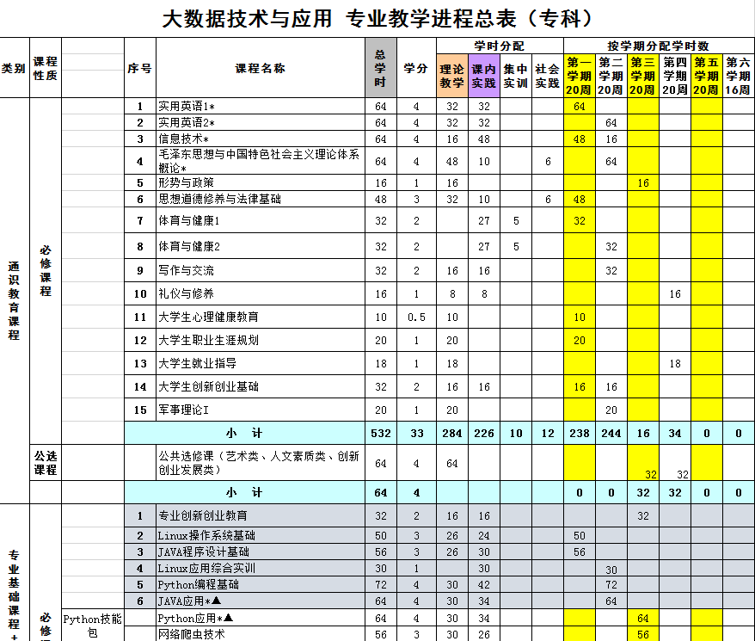
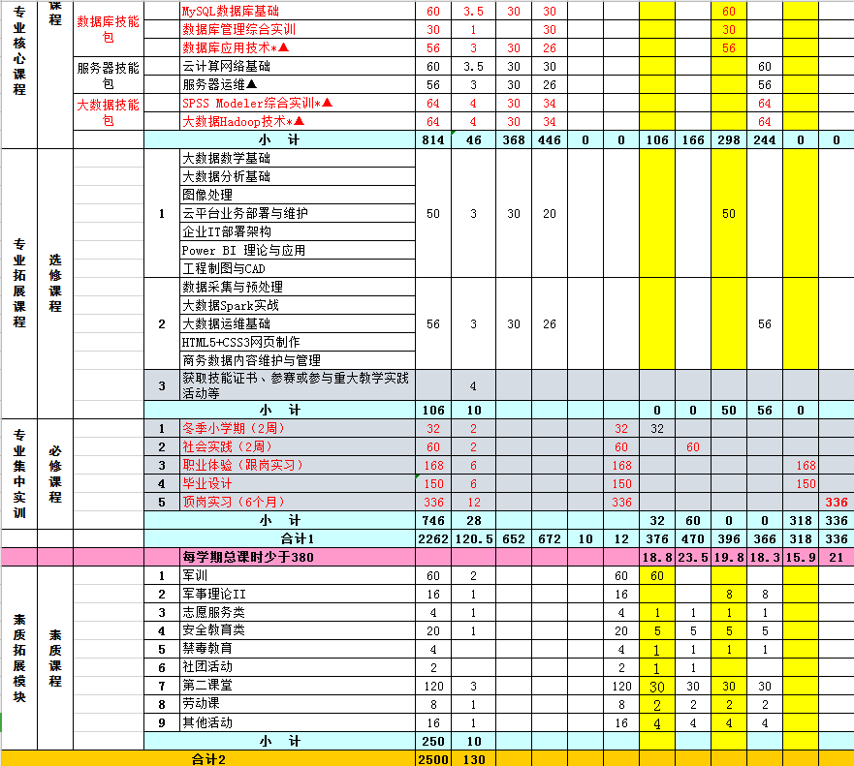
- 附录

